TUGAS KELOMPOK BASIS DATA

KELAS D – KODE ASDOS I – KELOMPOK 4

**TAHAP III : Implementasi Aplikasi (50%)**

**TOKOKEREN**

1. **Registrasi pengguna**
2. Pengguna belum login ke sistem

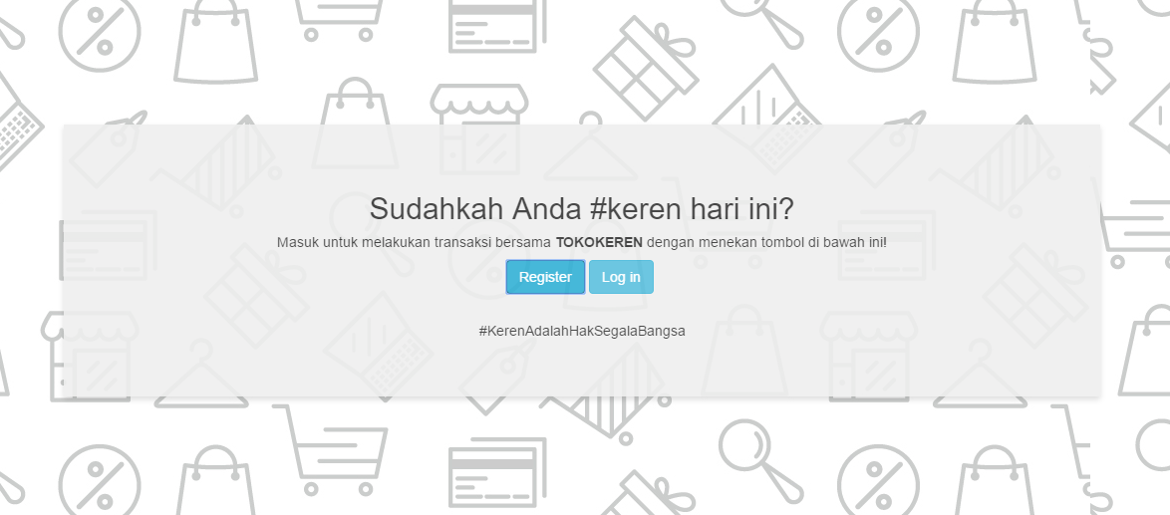

1. Pengguna mengisi form registrasi (setelah mengklik tombol “REGISTER”)



1. Contoh form registrasi pengguna

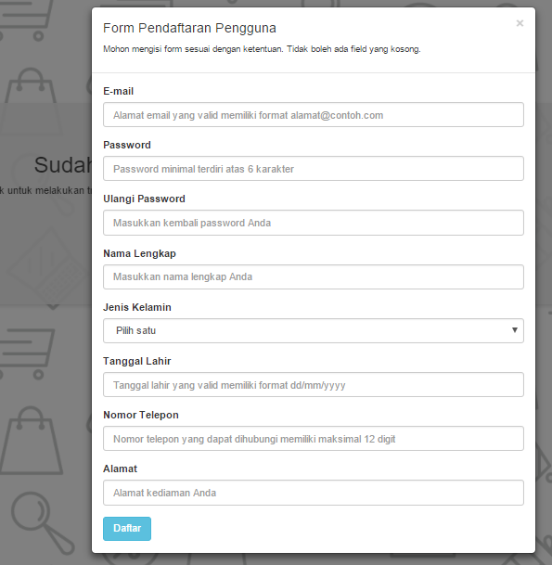

1. Semua kolom wajib diisi oleh pengguna

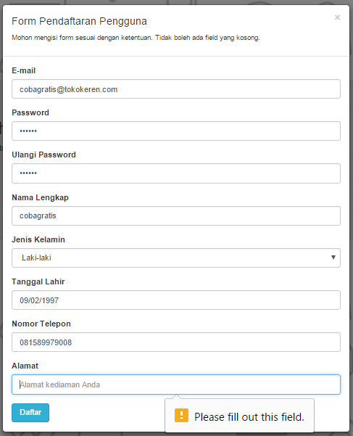

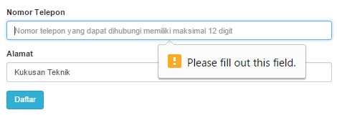

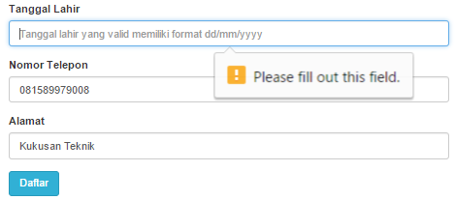

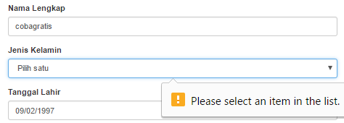

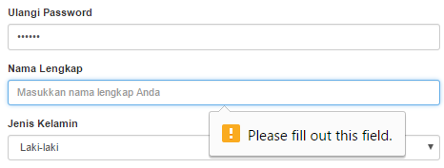

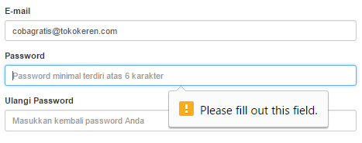

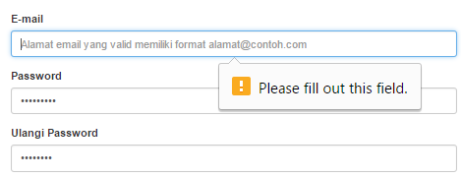

1. Setelah selesai, pengguna klik tombol “DAFTAR”. Sistem akan memvalidasi data yang dimasukkan, antara lain

* Email yang dimasukkan di alamat email harus memiliki format email yang benar dan belum terdaftar di dalam sistem

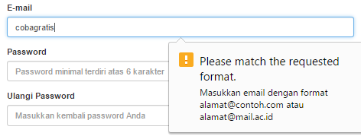

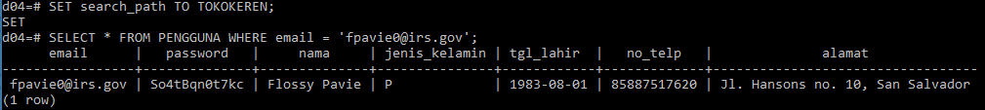

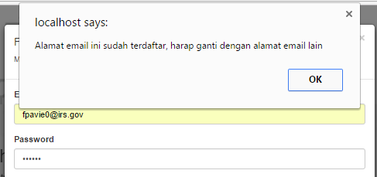

* Password yang dimasukkan di kolom password dan ulangi password minimal terdiri dari 6 karakter dan bersifat case sensitive (A beda dengan a). Kedua password yang dimasukkan harus sama, kalau tidak maka tampilkan pesan error bahwa password tidak sama.

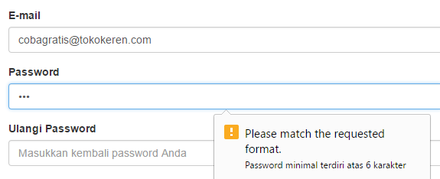

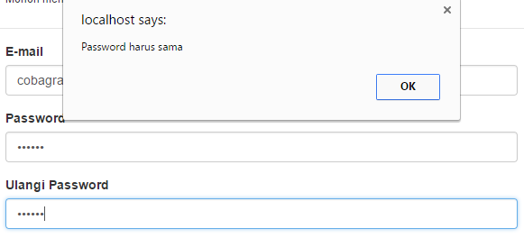

* Nomor telepon yang dimasukkan benar berisi angka dengan format yang benar.

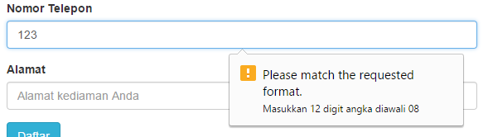

1. Berikan petunjuk registrasi agar pengguna dapat mengisi form registrasi dengan benar (petunjuk registrasi ada di dalam placeholder)



1. Setelah data berhasil divalidasi, sistem akan menyimpannya ke dalam database kemudian menampilkan pesan bahwa pendaftaran telah berhasil dilakukan dan pengguna otomatis login ke dalam sistem.
2. **Login, logout**
3. **Membuat kategori utama dan subkategori**